SAYIN VELİ
Milli Eğitim Bakanlığı tarafından hazırlanan ve velilerin de – öğrencilerin de katılacağı anket benzeri değerlendirme formu internet üzerinden doldurulması istenmektedir.
Bunun için yapılması gereken aşamalar aşağıda sırasıyla verilmiştir.
Yapılış sırası
1-Bu sayfada yer alan “ Veli /Öğrenciler olarak kurumunuzu değerlendirmek için tıklayınız.”
Yazısı tıklanır.

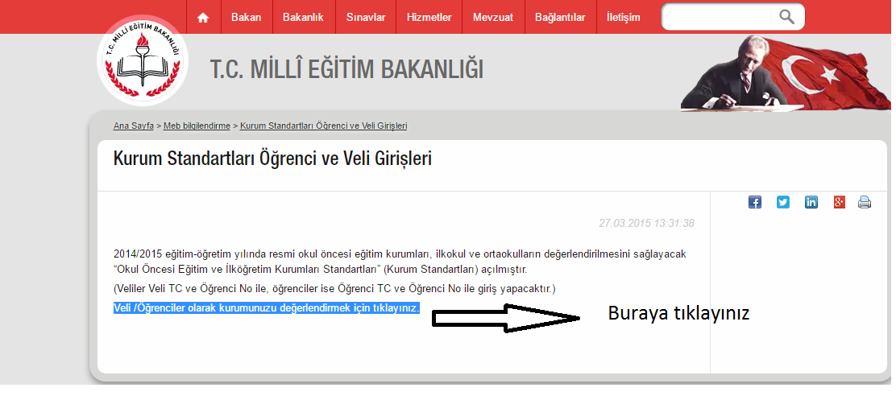

2. Buraya lütfen dikkat edelim….Öğrenci -veli girişleri aynı ekranda ayrı ayrı anket girişi yapacaktır. Öğrenci anketi doldurmak için öğrenci TC … Okul No su ….Annesinin Kızlık Soyadı….girilecek…. Anket doldurulacak …..Yine veliler anketi doldurması için ……aynı giriş sayfasında kendisinin TC si …Çocuğunuzun okul nosu ….Velinin annesinin Kızlık soyadı girilecek…r. …Anket doldurulacak….

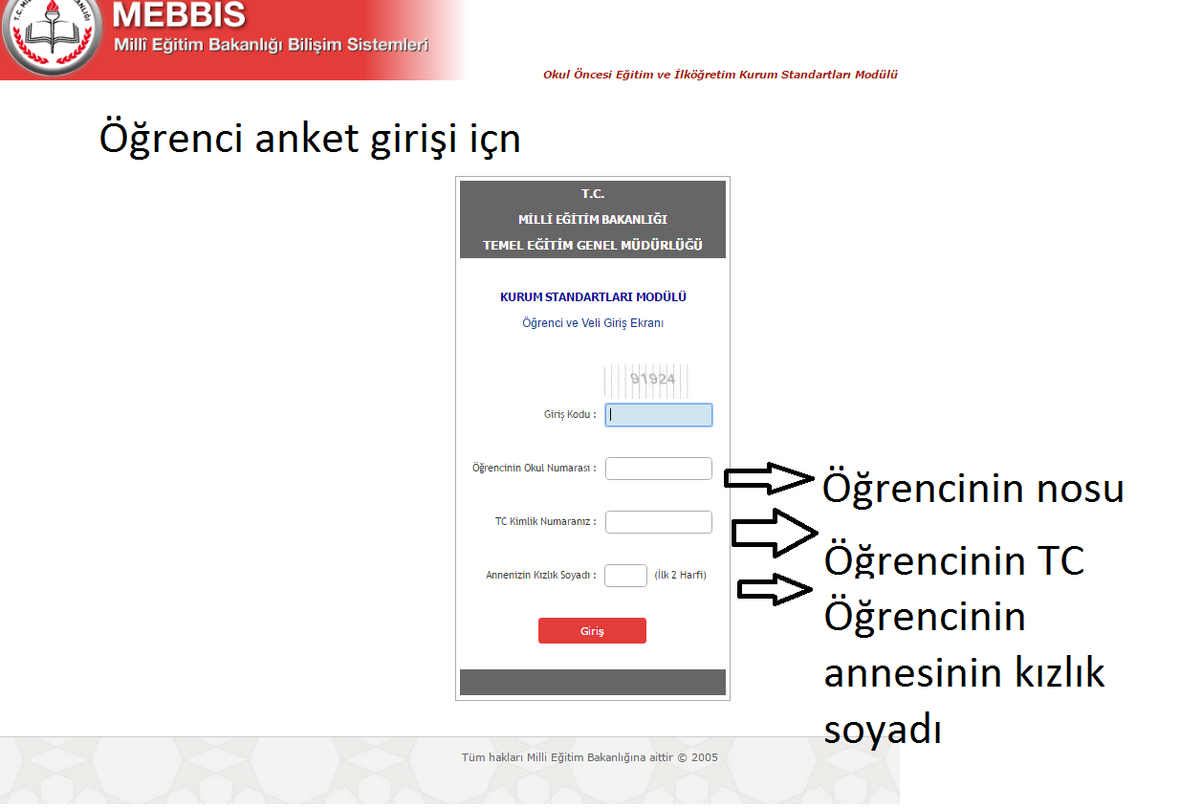
Anketi….Öğrenci de velide ayrı ayrı dolduracaktır….Giriş ekranları aynıdır…Açıklamalara dikkat edelim….
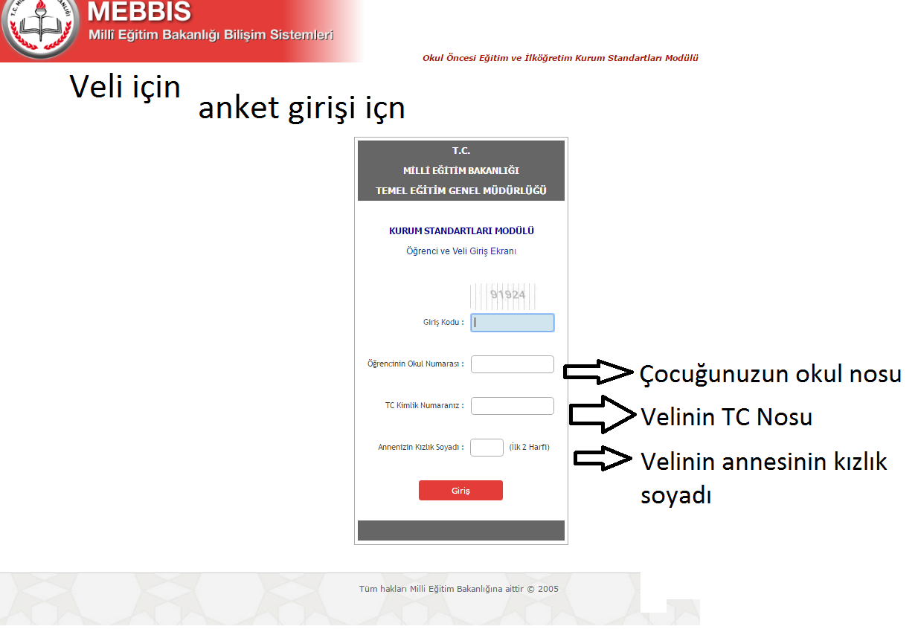
3-Açılan sayada yer alan anketi doldurunuz ..
Anket sayfasında yer alan bölümleri doldurduktan sonra sonraki sayfa yı tıklayarak sayfalardaki sorular cevaplayınız….Anket veliler için 4 sayfadan oluşmaktadır…..
Lütfen yukarıdaki açıklamayı okuyarak anket açılmasını en kısa sürede doldurunuz…..
Anket çalışmasını doldurmada zorlanan veliler öğretmenden yardım alabilirler….

